- "ΟΤΑΝ ΕΞΑΦΑΝΙΣΘΟΥΝ ΟΙ ΜΕΛΙΣΣΕΣ, ΘΑ ΕΞΑΦΑΝΙΣΘΕΙ Η ΑΝΘΡΩΠΟΤΗΤΑ" ΑΙΝΣΤΑΙΝ

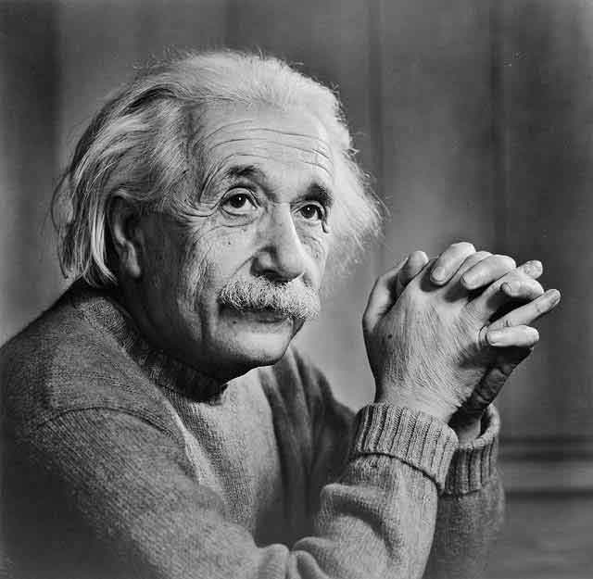

- Τον Μάρτιο του 2011, έκθεση του Οργανισμού Ηνωμένων Εθνών (ΟΗΕ) με τίτλο «Η εξαφάνιση των μελισσών και οι διάφορες απειλές για τα έντομα»
- Σε αυτήν, αναφέρεται ότι οι μέλισσες, οι πεταλούδες, τα σκαθάρια και τα πουλιά προσφέρουν ετησίως στην ανθρώπινη οικονομία, εργασία που αποτιμάται σε 153 δισ. Ευρώ
- Το ποσό αυτό αντιστοιχεί στο 9,5% της συνολικής αξίας της εργασίας για την παραγωγή ανθρώπινης τροφής.

Η επικονίαση αποτελεί τη σπουδαιότερη συνεισφορά της μέλισσας.

- Επικονίαση ονομάζεται η διαδικασία στην οποία γίνεται η γονιμοποίηση στα φυτά. Η διαδικασία επιτυγχάνεται κυρίως με τη βοήθεια των εντόμων και του αέρα.
- Η αξία της επικονίασης από τη μέλισσα είναι 150 φορές μεγαλύτερη από την αξία του μελιού και του κεριού που παράγει.

